«Я житель планеты- Земля»

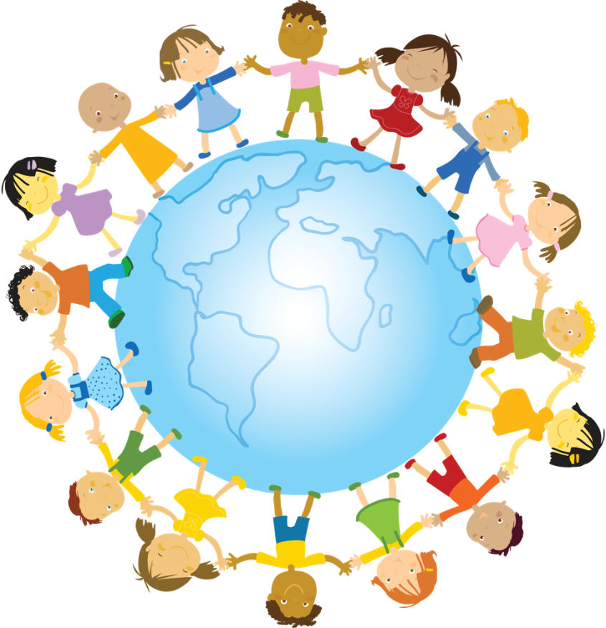

Подготовила:
Старкова М.В.

«Я житель планеты- Земля»
Цель: привлечение внимания учащихся к проблемам охраны окружающей среды; воспитание любви и гуманному отношению к природе.
Задачи:
- Воспитывать интерес и уважение к людям разных стран и национальностей, к их культуре и деятельности;
- Познакомить с моделью планеты Земля «глобусом»
-Учить находить отличительные особенности людей, живущих в разных странах и частях света;
-Корректировать умение слушать, мыслить, высказывать свое мнение;
Оборудование: презентация, глобус, карта, карандаши, листы.
Оформление: на столе стоит глобус, включена презентация, на доске висит карта мира
Форма проведения: час общения
Ход мероприятия:
1.Организационный момент:
Усадить детей и настроить на работу в классе
2.Сообщение темы:
Учитель: Есть одна планета – сад
В этом космосе холодном
Только здесь леса шумят,
Птиц скликая перелётных.
Лишь на ней одной цветут
Ландыши в траве зелёной,
И стрекозы только тут
В речку смотрят удивлённо.
Береги свою планету –
Ведь другой похожей нету!
Учитель: Ребята, как вы думаете, что это за планета, о которой говорится в стихотворении?
Дети: В стихотворении говорится о планете Земля. Мы все жители этой планеты, об этом мы сегодня и поговорим.
3.Изложение нового материала:
Учитель: А можем ли мы с вами увидеть планету Земля?
Ответы детей.
Учитель: У кого есть возможность увидеть нашу планету?
Дети: Космонавты.
Учитель: Правильно. Ну а мы с вами можем посмотреть на уменьшенную модель Земли. Она называется «глобус» (учитель показывает детям глобус). Что обозначает на глобусе синий цвет?
Дети: Вода.
Учитель: Да. Это моря и океаны. Кто хочет показать на глобусе океаны и моря? (Дети показывают).
Учитель: Зелёным цветом на глобусе обозначены леса, а коричневым горы и равнины.
Учитель: Ребята, а где ещё можно увидеть изображение нашей планеты?
Нашу Землю называют Зеленой Планетой. Кто подарил ей зеленый наряд? Деревья и травы, цветы и кустарники. Они всюду вокруг нас. На крайнем севере и в жаркой пустыне. Высоко в горах и у самой воды. Тысячи видов, сотни тысяч названий. И сегодня мы поговорим о деревьях.
Хорошо в лесу зеленом!
Травы стелются ковром,
А резные листья кленов
Укрывают нас шатром.
Учитель: Мы поговорим о близких и родных нам обитателях наших лесов и парков. А точнее попытаемся узнать их в загадках.
Русская красавица,
Всем нам очень нравится.
Бела она, стройна,
Одежда зелена. (береза)
Прямо в небо рвутся, ввысь;
Ты внимательно всмотрись;
Не березы, не осинки,
Нет листочков, есть хвоинки.(ели)
Вот бочонок с шапочкой,
С дерева упал,
Год прошел – и деревцем
Маленьким он стал. (дуб)
Ветви над рекой склонила,
В реку смотрится уныло. (ива)
Учитель: А сейчас я расскажу вам сказку « Надо жить дружно».
Жил- был высокий дуб – красивый, с большими ветвями, густой зеленой листвой, радовал всех, кто проходил мимо.
Под землей росли его корни. Их никто не видел, но корни тоже были большие, мощные, глубоко они опускались в землю, широко раскинулись вокруг.
Весной дуб раскрывал почки, росли листья, побеги, росли и корни.
Листья выбирали их воздуха углекислый газ, с помощью солнечных лучей вырабатывали сахара, росли сами, выращивали своих деток – желудей. Часть сахаров передавали в корни, кормили их. А корни выбирали из земли воду, минеральные вещества, передавали листьям.
Хорошо, дружно жили листья и корни. Каждый занимался своим делом и помогал другому. Дерево росло и крепло.
На зиму дуб засыпал, видел хорошие сны о теплых летних днях, когда в его ветвях вили гнезда птицы, около корней устраивали свои норы звери, росли грибы.
Но однажды проснулся дуб весной и думает: « Как я велик и красив, могуч! Любят меня птицы, звери даже грибной царь – белый гриб! В жаркую погоду под моей тенью укрываются и люди, любуясь мной.
Моя красота, моя сила – ветви и листья. И обидно часть того, что создают листья, передавать корням. Мы так мало получаем от них питания, в двадцать раз меньше того, что производим сами!»
Обрадовались листья: «Конечно, не надо кормить корни. Если мы все силы будем тратить только на себя, нас станет еще больше, дерево будет еще краше!»
Напрасно корни убеждали: «Это правда, что мало питательных веществ даем мы вам из земли. Меньше, что вы выбираете из воздуха. Но они необходимы для вас. И если мы вам дадим только одно из этих веществ, вы не сможете расти.
А, потом, вспомните, сколько мы перекачиваем для вас из земли воды! Ведь вы испаряете, отдаете в воздух водяных паров каждый день больше, чем весите сами!»
4.Физминутка
А теперь, ребята, встать
Руки медленно поднять,
Пальцы сжать, потом разжать,
Руки вниз и так стоять.
Наклонитесь вправо, влево.
И беритесь вновь за дело.
(Продолжение)
Только не слушали эти слова листья: «Нам будет лучше, если, независимые, мы станем работать только на себя».
«Хорошо, - вздохнули корни. – Будьте независимы. Но и мы, голодные, не сможем, и не будем работать на вас. Каждый будет жить сам по себе».
Так и получилось. Незаметно прошло лето, наступила осень. Опали листья у дуба, как и всегда, как и раньше. Не знаю, какие видел сны дуб суровой зимой.
Но вот пришла весна. Зазеленел лес, наполнился птичьими голосами. Строят птицы гнезда, готовятся выводить птенцов.
Прилетели пернатые к своему дубу, где они всегда вили гнезда, где был их дом. Но не узнали дерева.
Стоит дуб без листьев, сухой: еще зимой, когда ударили морозы, почки, в которых мало было запасено воды, - вымерзли. Погибли и корни, не получившие от листьев питания.
Стоит теперь в лесу мертвое дерево. Улетели от него птицы, обходят стороной звери. И даже поганки не растут около этого дуба.
Учитель: О чем вас заставила задуматься эта сказка?
Какое дерево щедро поит людей и насекомых соком? (береза)
Учитель: - Какие лесные жители едят желуди? (кабан, медведь, лось, белка, бурундук)
Учитель:- Какой гриб любит жить под березой? ( подберезовик). А под осиной? (подосиновик).
Учитель:- Кто из обитателей леса любит лакомиться семенами шишек? ( медведь, белка, лось, бурундук, дятел, клест.)
Учитель:- Какие деревья являются замечательными медоносами? (липа, рябина, клен, яблоня, ива.)
Учитель:- А теперь вам надо определить, листья, каких деревьев вы соберёте с помощью пазл. Приклейте их на листочек.
1.Ель,
2. Яблоня,
3.береза,
4.Дуб
Учитель: Во многих пословицах и поговорках, народных приметах упоминаются деревья. Послушайте эти пословицы и подумайте, почему так говорят.
Где вода – там и верба, а где верба – там и вода.
Дерево держится корнями, а человек – друзьями.
Дерево скоро садят, да не скоро с него плоды едят.
Учитель: Ребята, а теперь давайте возьмем в руки карандаши и раскрасим нашу прекрасную зеленую планету. Приготовленные макеты планеты- Земля для раскрашивания.
Учитель: Как красиво, молодцы! Давайте устроим выставку ваших рисунков у нас на доске.
5. Итог:
Учитель: Чем мы сегодня занимались? Почему нашу планету называют зеленой? Почему деревья так важны для нас?
Наше занятие хочу закончить такими строками:
Красив наряд родной планеты. Прекрасны горы и моря.
Но я люблю леса родные: Березы, сосны, тополя.
Красив наряд родной планеты. Но где найдешь прохладу летом?
Где ягод кузов наберешь? Где полной грудью ты вздохнешь
Смолистый аромат сосны, Медовый запах чудной липы?
Где трель услышишь соловья И тишину?.. – спрошу вас я.
Места в мире краше нету Храните нашу чудную планету!

